ΜΑΘΗΜΑ: Aναλυτικό πρόγραμμα και υπερμέσα. Εαρινό εξάμηνο 2018-19
OΔΗΓΙΕΣ ΓΙΑ ΤΗΝ ΕΡΓΑΣΙΑ (β΄ μέρος)

- Γενικές οδηγίες
  - Θέμα: Αποδόμηση, δόμηση και αναδόμηση δραστηριοτήτων του σχολικού βιβλίου που σας έχει ανατεθεί στο α΄ μέρος με τη χρήση υπερμεσικών εφαρμογών. Οι δραστηριότητες μπορούν να αφορούν και το αντίστοιχο τετράδιο εργασιών.
  - Οι παρούσες οδηγίες αφορούν το β΄ μέρος της εργασίας. Έχουν προηγηθεί οι οδηγίες για το α΄ μέρος.
  - Η εργασία είναι υποχρεωτική και απαλλακτική. Συνεπώς ο βαθμός της εργασίας (α΄+β΄ μέρος) θα είναι και ο βαθμός του μαθήματος. Δεν προσφέρεται δυνατότητα εξέτασης του μαθήματος με άλλο τρόπο.
  - Το α΄ μέρος της εργασίας θα βαθμολογηθεί με 4 μονάδες και το β΄ μέρος με 6.
  - Υπενθυμίζουμε τι ισχύει για την έκταση του β΄ μέρους:
0 - 50 συνδέσεις με τους 17 ΣΒΑ στο α΄ μέρος: 3 δραστηριότητες στο β΄ μέρος
50 – 100 συνδέσεις: 2 δραστηριότητες στο β΄ μέρος
>100 συνδέσεις: 1 δραστηριότητα στο β΄ μέρος
  - Στην περίπτωση ομαδικών εργασιών ο παραπάνω αριθμός πολλαπλασιάζεται με τον αριθμό των ατόμων που συμμετέχουν στην ομάδα (Χ2 ή Χ3 ή Χ4).
  - Συμβουλευτείτε τις διαλέξεις που έχουν ήδη αναρτηθεί στο eclass και ιδιαίτερα τις διαλέξεις υπ’ αρ. 3 και 7. Επίσης παρακολουθείτε τις αναρτήσεις στο eclass καθώς εκεί θα αναρτηθούν και παρουσιάσεις ενδεικτικών υπερμεσικών εφαρμογών που μπορείτε να χρησιμοποιήσετε στην εργασία σας.

- Υποβολή εργασίας
  - Στη διεύθυνση ηλεκτρονικού ταχυδρομείου ergasiamath2@gmail.com και μόνο σε αυτή. Αν εντός 24ώρου από την υποβολή της εργασίας δε λάβετε μήνυμα επιβεβαίωσης παραλαβής της, επικοινωνήστε με τον διδάσκοντα. To αρχείο να ονομαστεί με το επώνυμο του φοιτητή π.χ. ΓΚΟΤΖΟΣ.doc Στην περίπτωση ομαδικής εργασίας το αρχείο να ονομαστεί με τα επώνυμα και των δύο φοιτητών χωριζόμενα με κάτω παύλα _ π.χ. ΓΚΟΤΖΟΣ_ΠΑΠΑΔΗΜΗΤΡΙΟΥ.doc
  - Όταν υποβάλετε το β΄ μέρος, να συμπληρώσετε και την παρακάτω ηλεκτρονική φόρμα υποβολής https://goo.gl/forms/unTgDDJ5Z9oe78bC3

- Οδηγίες εκπόνησης
  - Επιλέξτε 1-3 δραστηριότητες από το σχολικό βιβλίο που σας έχει ανατεθεί (από αυτές που είναι σε συμβατική μορφή και δεν έχετε καταγράψει στο πλαίσιο του α΄ μέρους). Προχωρήστε στην αποδόμηση, δόμηση και αναδόμηση των παραπάνω δραστηριοτήτων βάσει του παρακάτω πίνακα.
  - Για τον αριθμό των δραστηριοτήτων που θα πρέπει να επιλέξετε κριτήριο αποτελεί ό,τι αναφέρεται στο 1.6
  - Αν οι δραστηριότητες αφορούν το ίδιο κεφάλαιο μπορείτε να συμπληρώσετε τον πίνακα μία φορά (απαντώντας προφανώς σε κάθε ερώτηση ξεχωριστά για καθεμιά δραστηριότητα).

Εξώφυλλο
ΠΑΝΕΠΙΣΤΗΜΙΟ ΚΡΗΤΗΣ
ΣΧΟΛΗ ΕΠΙΣΤΗΜΩΝ ΤΗΣ ΑΓΩΓΗΣ
Π.Τ.Δ.Ε. Εαρινό εξάμηνο 2018-2019
ΜΑΘΗΜΑ: Αναλυτικό πρόγραμμα και υπερμέσα
ΟΝΟΜΑΤΕΠΩΝΥΜΟ: __________________________________________
ΑΜ:__________Εξάμηνο____
Ε-mail: ______________________________________
- Μάθημα: |  |  | - Τίτλος Ενότητας:
- Τάξη: |  |  | - Τίτλος Υποενότητας / Kεφαλαίου (σελίδες):  - Τίτλος Δραστηριότητας:
 | - ΠΕΡΙΕΧΟΜΕΝΟ | Σχόλια - Παρατηρήσεις
 | 1.1 Ποιο είναι το θέμα της δραστηριότητας | Oι πληροφορίες-σχόλια που αναφέρονται σε αυτή την στήλη είναι βοηθητικές για την απάντηση των ερωτημάτων. Όταν απαντήσετε τα ερωτήματα, παρακαλώ να τις διαγράψετε, έτσι ώστε στο τελικό κείμενο της εργασίας σας να υπάρχουν μόνο οι δικές σας απαντήσεις.
 | 1.2. Η δραστηριότητα που θα αναδομηθεί. | 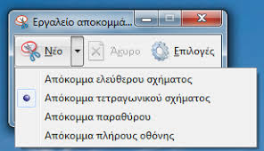  Αντιγραφή και επικόλληση της δραστηριότητας από το σχολικό βιβλίο. Mπορείτε να χρησιμοποιήστε το εργαλείο αποκομμάτων των windows.
 | 1.3 Πώς συνδέεται η δραστηριότητα με τους μαθησιακούς στόχους της υποενότητας / κεφαλαίου; | Για να δείτε τους στόχους, συμβουλευτείτε το αντίστοιχο Βιβλίο Δασκάλου (μπορείτε να το βρείτε στο δικτυακό τόπο των Διαδραστικών Σχολικών Βιβλίων http://ebooks.edu.gr/new στην επιλογή «Διδακτικά πακέτα- βιβλία pdf)

1.4 Συνδέεται η δραστηριότητα με γνώσεις από άλλα γνωστικά αντικείμενα / μαθήματα; Αν ναι, αναφέρετε ποια και πώς. | Nα αναφέρετε τις όποιες διαθεματικές/διεπιστημονικές συνδέσεις.
1.5. Σχετίζεται η δραστηριότητα με θέματα από την πραγματική ζωή και τους τέσσερις πυλώνες της βιώσιμης/αειφόρου ανάπτυξης καθώς και τις αξίες που προωθούν; | 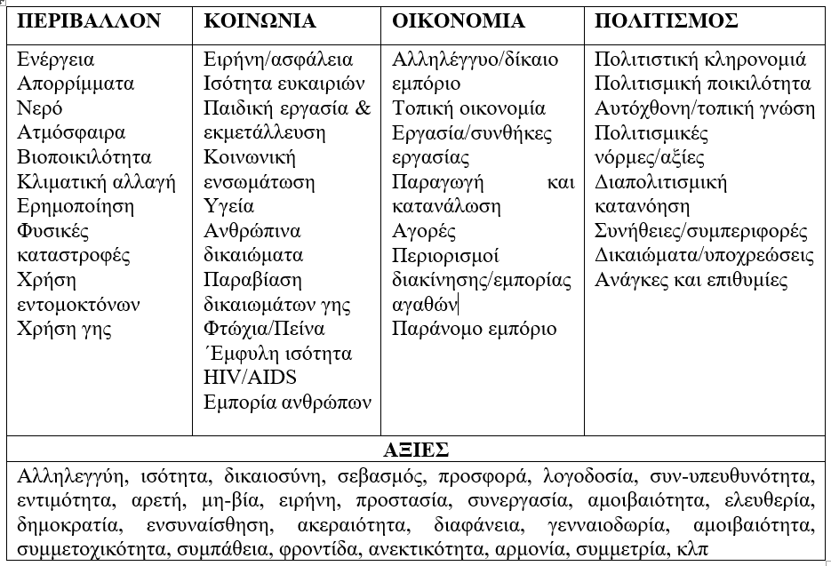
Περιλαμβάνει η δραστηριότητα προβλήματα / έννοιες / θέματα που σχετίζονται με:
1.6. τους 6 μαθησιακούς πυλώνες για τη βιώσιμη / αειφόρο ανάπτυξη | 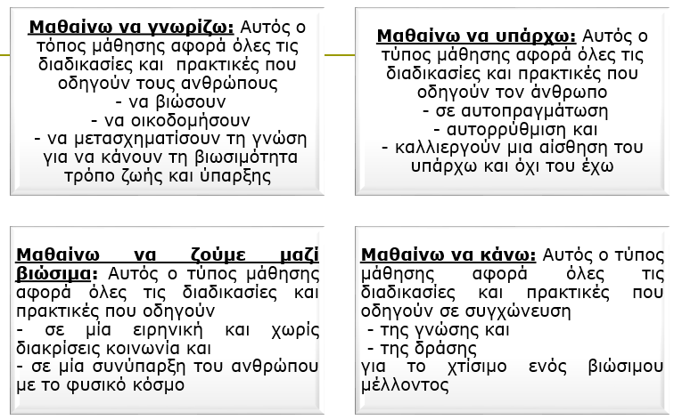  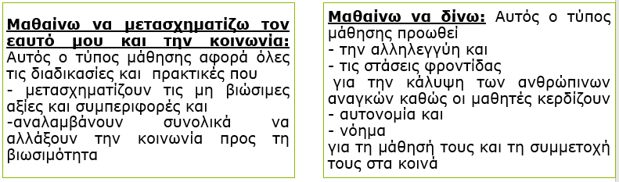
1.7. τις 10 δεξιότητες (10Cs) | 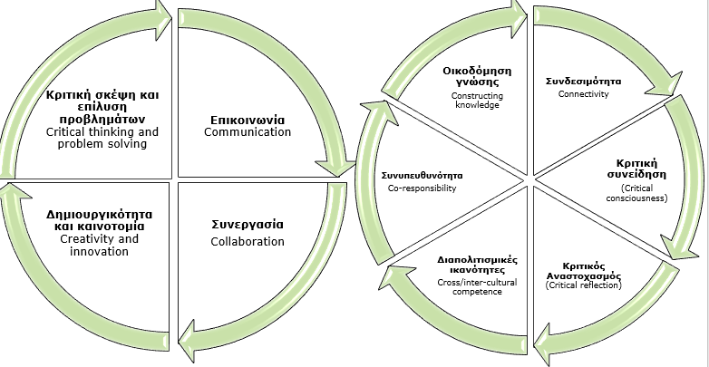
1.8. τις 4 διαστάσεις της αειφορικής/βιώσιμης δικαιοσύνης (περιβαλλοντική δικαιοσύνη, κοινωνική δικαιοσύνη, οικονομική δικαιοσύνη και πολιτισμική δικαιοσύνη)

1.9. τους 17 Στόχους της Βιώσιμης Ανάπτυξης; | 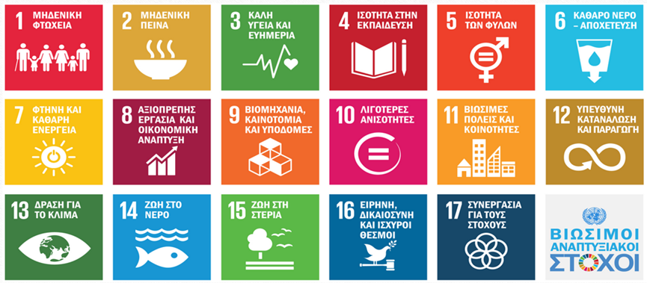  Στόχοι της Βιώσιμης Ανάπτυξης  Στόχος 1: Η εξάλειψη κάθε μορφής φτώχειας παντού.  Στόχος 2: Η εξάλειψη της πείνας, η διασφάλιση επισιτιστικής ασφάλειας και βελτιωμένης διατροφής και η προώθηση της βιώσιμης γεωργίας.  Στόχος 3: Η διασφάλιση της ευημερίας και η προώθηση της ευημερίας για όλους σε όλες τις ηλικίες.  Στόχος 4: Η διασφάλιση καθολικής και ισότιμης ποιοτικής εκπαίδευσης και η προώθηση ευκαιριών δια βίου μάθησης για όλους.  Στόχος 5: Η επίτευξη ισότητας των φύλων και η χειραφέτηση όλων των γυναικών και των κοριτσιών.  Στόχος 6: Η διασφάλιση της διάθεσης και βιώσιμης διαχείρισης των υδάτων και της υγιεινής για όλους.  Στόχος 7: Η διασφάλιση πρόσβασης σε φτηνές, αξιόπιστες και σύγχρονες μορφές ενέργειας.  Στόχος 8: Η προώθηση διαρκούς, βιώσιμης και χωρίς αποκλεισμούς οικονομικής ανάπτυξης, πλήρους και παραγωγικής απασχόλησης, καθώς και αξιοπρεπούς εργασίας για όλους.  Στόχος 9: Η οικοδόμηση ανθεκτικών υποδομών, η προώθηση της καθολικής και βιώσιμης εκβιομηχάνισης και η ενίσχυση της καινοτομίας.  Στόχος 10: Η μείωση της ανισότητας στο εσωτερικό και μεταξύ των χωρών.  Στόχος 11: Η μετατροπή των πόλεων και των ανθρώπινων οικισμών σε χώρους δίχως αποκλεισμούς, ασφαλείς, ανθεκτικούς και βιώσιμους.  Στόχος 12: Η διασφάλιση βιώσιμων καταναλωτικών και παραγωγικών προτύπων.  Στόχος 13: Η ανάληψη άμεσης δράσης για την αντιμετώπιση της κλιματικής αλλαγής και των επιπτώσεών της.  Στόχος 14: Η διατήρηση και η βιώσιμη χρήση των ωκεανών, των θαλασσών και των θαλάσσιων πόρων με στόχο την βιώσιμη ανάπτυξη.  Στόχος 15: Η προστασία, αποκατάσταση και προώθηση της βιώσιμης χρήσης των χερσαίων οικοσυστημάτων, η βιώσιμη διαχείριση των δασών, η αντιμετώπιση της ερημοποίησης και αναστολή και αναστροφή της υποβάθμισης του εδάφους, καθώς και η ανάσχεση της απώλειας της βιοποικιλότητας.  Στόχος 16: Η προώθηση ειρηνικών κοινωνιών δίχως αποκλεισμούς με στόχο τη βιώσιμη ανάπτυξη, η παροχή πρόσβασης στη δικαιοσύνη για όλους και η οικοδόμηση αποτελεσματικών, αξιόπιστων και συμμετοχικών θεσμών σε όλα τα επίπεδα.  Στόχος 17: Η ενίσχυση των μέσων εφαρμογής και ανανέωσης της παγκόσμιας συμμαχίας για τη βιώσιμη ανάπτυξη.
1.10. Ενσωματώνει η μαθησιακή δραστηριότητα στρατηγικές προβληματο-κεντρικής μάθησης; Αποσκοπεί η δραστηριότητα αυτή στο να δώσει λύση σε κάποιο πρόβλημα;
1.11. Υπάρχουν αξίες που υπονοούνται ότι θα πρέπει να διδαχθούν μέσα από αυτή τη δραστηριότητα αλλά δεν είναι φανερές;
1.12. Τι είδους γνώση προωθείται στη συγκεκριμένη δραστηριότητα; 1) τεχνική / εργαλειακή γνώση (πληροφορίες-γνώσεις),
2) πρακτική γνώση (βαθιά κατανόηση του θέματος),
3) χειραφετική γνώση (δημιουργία συνθηκών για αλλαγή προς μια βιώσιμη κοινωνία).

- Κενά αποσιωπήσεις και υπόρρητες παραδοχές
- Ποια τα κενά και αποσιωπήσεις δεδομένων; | .
  - Ποια πρόσωπα και πράγματα απουσιάζουν;
  - Ποια ερωτήματα δεν τίθενται;
  - Ποιες είναι οι υπόρρητες παραδοχές στη συγκεκριμένη δραστηριότητα;
- ΕΞΟΥΣΙΑ ΚΑΙ ΣΥΜΦΕΡΟΝΤΑ
  - Ποια συμφέροντα/απόψεις προβάλλονται στη συγκεκριμένη δραστηριότητα;
  - Ποια συμφέροντα/απόψεις αποσιωπώνται στη συγκεκριμένη δραστηριότητα;
  - Είναι οι προβαλλόμενες απόψεις στη συγκεκριμένη δραστηριότητα αντικειμενικές και δίκαιες;

ΔΙΑΔΙΚΑΣΙΑ ΔΟΜΗΣΗΣ
Με βάση τα σχόλια και τις παρατηρήσεις σας στην προηγούμενη φάση της αποδόμησης θα ξεκινήσετε τη διαδικασία δόμησης καταγράφοντας τα κύρια σημεία που χρειάζονται αλλαγές και περιγράφοντας τις προτάσεις σας οι οποίες θα χρησιμοποιηθούν στη διαδικασία αναδόμησης της δραστηριότητας  α) διαθεματικές/διεπιστημονικές συνδέσεις, β) σύνδεση με τους 4 πυλώνες της βιώσιμης ανάπτυξης και τις σχετικές με αυτούς αξίες, γ) τους 6 μαθησιακούς πυλώνες για τη βιώσιμη / αειφόρο ανάπτυξη, δ) τις 10 δεξιότητες,  ε) τις 4 διαστάσεις της αειφορικής/βιώσιμης δικαιοσύνης, στ) τους 17 Στόχους της Βιώσιμης Ανάπτυξης, ζ) την προβληματοκεντρική μάθηση,  η) το είδος της γνώσης που προωθείται, θ) τα κοινά αποσιωπήσεις και υπόρρητες παραδοχές, ι) την εξουσία και τα συμφέροντα | .

ΚΡΙΤΙΚΟΣ ΑΝΑΣΤΟΧΑΣΜΟΣ
Ποια/α διαδραστικό/-ά μαθησιακό/-ά εργαλείο/α (υπερμεσική εφαρμογή) θα χρησιμοποιήσετε για να εφαρμόσετε τις παραπάνω αλλαγές και γιατί; | Μπορεί να είναι κάποιο/-α από αυτά που θα δείτε στο εργαστηριακό μέρος του μαθήματος ή κάποιο/-α άλλο/-α που γνωρίζετε εσείς.
ΣΧΕΔΙΟ ΑΝΑΔΟΜΗΜΕΝΗΣ ΔΡΑΣΤΗΡΙΟΤΗΤΑΣ
Τίτλος δραστηριότητας:
Στόχοι δραστηριότητας (να αναφερθούν κατηγοριοποιημένοι στους 6 μαθησιακούς πυλώνες της UNESCO):

Περιγράψτε τι είδους προηγούμενη γνώση θα αξιοποιήσετε στη συγκεκριμένη δραστηριότητα:

Περιγράψτε τα χαρακτηριστικά των μαθητών/-τριών της τάξης (π.χ. ικανότητες, αξίες, γνώσεις, συμπεριφορές) που θα συμβάλουν στο μαθησιακό αποτέλεσμα:

Διασυνδέσεις της δραστηριότητας
Διαθεματικές/διεπιστημονικές:
4 Πυλώνες της βιώσιμης ανάπτυξης:
10 δεξιότητες:
4 διαστάσεις της αειφορικής/βιώσιμης δικαιοσύνης:
17 Στόχους της Βιώσιμης Ανάπτυξης:
Προβληματοκεντρική μάθηση:
Είδος προωθούμενης γνώσης:
Υλικό – οργάνωση της τάξης:
Περιγραφή δραστηριότητας: (Γράψτε τη δραστηριότητα, όπως ακριβώς θα είναι στο βιβλίο του μαθητή/τετράδιο εργασιών)
Στην περίπτωση που κάποια υπερμεσική εφαρμογή θα χρησιμοποιηθεί ως εργαλείο των μαθητών/-τριών θα πρέπει να υπάρχει φύλλο εργασίας με αναλυτικές οδηγίες για τους/τις μαθητές/-τριες που να εξηγεί βήμα βήμα πώς χρησιμοποιούν την υπερμεσική εφαρμογή.

